１．いま なんじですか？
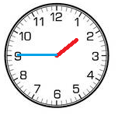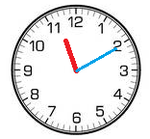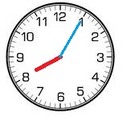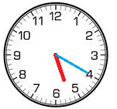

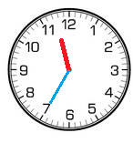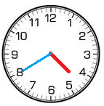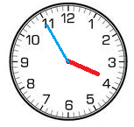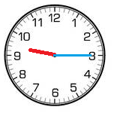

２．おくには いま なんじですか？
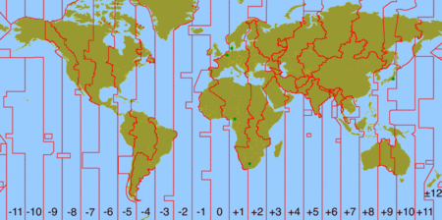
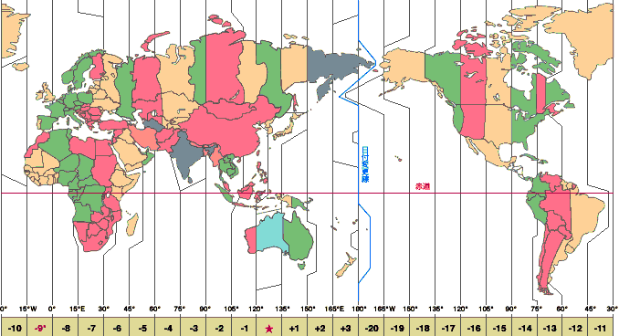

とうきょうは いま ごぜん ／ ごご です。
は いま ごぜん ／ ごご です。

３．なんじから なんじまで ですか。
にほんごの じゅぎょうは から
まで です。

１じかんめは から まで です。

２じかんめは から まで です。

３じかんめは です。

４じかんめは です。

ひるやすみは です。
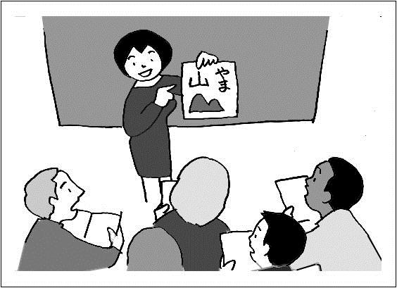
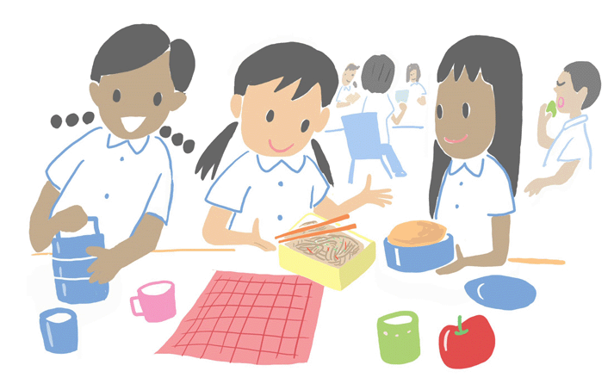


しごとは なんじ から なんじ まで ですか。

です。
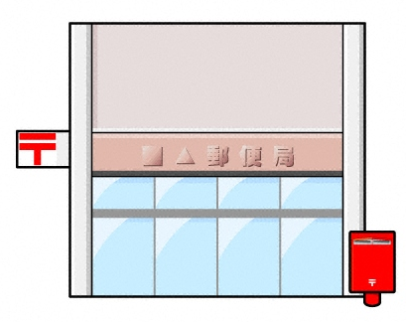
ゆうびんきょくは なんじ から なんじ まで ですか。

です。
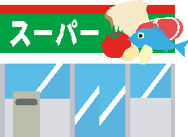
○○スーパーは なんじ から なんじ まで ですか。

です。

